ОПРОСНЫЙ ЛИСТ НА ПРОЕКТИРОВАНИЕ И ИЗГОТОВЛЕНИЕ
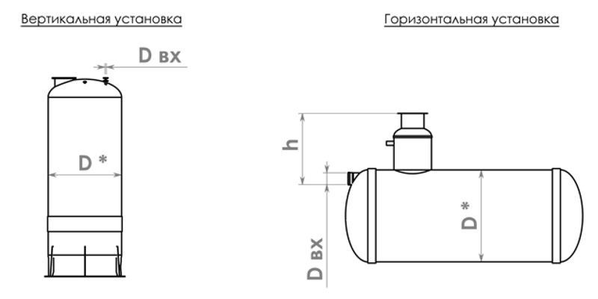
НАКОПИТЕЛЬНОЙ ЕМКОСТИ / ПОЖАРНОГО РЕЗЕРВУАР / ТОПЛИВНОЙ ЕМКОСТИ
Заказчик
Адрес объекта
Контактное лицо
Телефон / факс / e-mail
№ | Вопрос |  | Ед.изм. | Ответ
1 | Объем емкости |  | м³
2 | Предполагаемый диаметр емкости, D |  | мм
3 | Вертикальная или горизонтальная емкость
4 | Установка емкости: наземная, подземная, в помещении, автомобиль
5 | Тип или химсостав жидкости
6 | Максимальная температура жидкости |  | ° С
7 | Возможное максимальное внутреннее давление |  | кг/см²
8 | Глубина залегания подводящей трубы для подземной установки, h |  | мм
9 | Диаметр входящей трубы, D вх |  | мм
10 | Тип грунта:
 | - грунт плотностью не более 2100 кг/м² (супесь, суглинок) с возможностью разделки стенок котлована под углом 45⁰ и замещения грунта строительным песком
 | - грунт плотностью свыше более 2100кг/м2 (глина) без возможности разделки стенок котлована под углом 450
 | - нестабильный грунт с необходимостью применения специальных мер по укреплению стенок котлована

Особые требования:
11 | Максимальный вес
12 | Цвет
13 | Способ доставки
14 | Срок изготовления

